NEWSLETTER 08/2020
3 DE FEBRERO
Embajada Argentina en Beijing y Consulados en Beijing, Guangzhou, Hong Kong y Shanghái

1.Organizacion Mundial de la Salud (OMS) sobre el Coronavirus: Hasta ahora, no existe un medicamento específico para prevenir o tratar el virus, pero algunas curas particulares se están estudiando y se probarán en ensayos clínicos, dijo la OMS, y añadió que está trabajando con asociados para ayudar a acelerar la investigación y el desarrollo relacionados Trabajo.

Con respecto a si los animales de compañía como perros o gatos pueden infectarse con el virus, dijo la OMS, todavía no hay pruebas de ello. Pero la organización aconsejó a las personas que se lavaran las manos con agua y jabón después de ponerse en contacto con las mascotas, lo que puede ayudar a protegerlas contra varias bacterias comunes como E.coli y Salmonella que pueden pasar entre mascotas y humanos."

En el siguiente link, se puede encontrar el ultimo reporte de situación de la Organización Mundial de la Salud: https://www.who.int/docs/default-source/coronaviruse/situation-reports/20200202-sitrep-13-ncov-v3.pdf?sfvrsn=195f4010_6

2. Avances científicos: China ha construido un hospital improvisado en 10 días en su batalla contra el nuevo coronavirus en Wuhan, el epicentro del brote en la provincia central de Hubei. El Hospital Huoshenshan (Fire God Mountain), entregado ayer, se dedica a tratar a pacientes infectados con el virus.

Un total de 1.400 empleados médicos de las fuerzas armadas tienen la tarea de tratar a los pacientes en el hospital a partir de hoy. Replicando el modelo de tratamiento del SRAS de Beijing en 2003, Wuhan comenzó a construir dos hospitales improvisados: Leishenshan (Thunder God Mountain) y Huoshenshan. El 23 de enero, los trabajadores inauguraban Huoshenshan, con una capacidad de 1.000 camas.

Adicionalmente, continua creciendo el numero de pacientes tratados y recuperados del virus en todo China continental, con los casos ascendiendo a 486.
Cabe aclarar que al momento, el caso de personas recuperadas del virus por día ha superado al número de muertos diario.

3. Evolución por región y en el mundo: al día de hoy se registraron 17.254 en la RPChina.Fuente: Shine.com

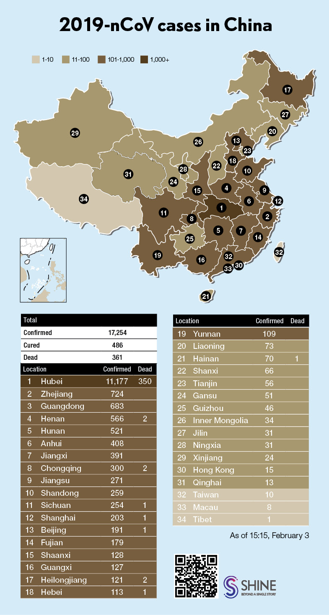
4. Organización Mundial de la Salud combate la informacion falsa: El brote y la respuesta de 2019-nCoV ha estado acompañado de una "infodemia" masiva, una gran cantidad de información, a veces precisa y otras no, que dificulta que las personas encuentren fuentes confiables y orientación confiable cuando la necesiten.

Debido a la gran demanda de información oportuna y confiable sobre 2019-nCoV, los equipos de comunicación técnica y redes sociales de la OMS han estado trabajando estrechamente para rastrear y responder a mitos y rumores. A través de su sede en Ginebra, sus seis oficinas regionales y sus socios, la Organización trabaja las 24 horas del día para identificar los rumores más frecuentes que pueden dañar la salud del público, como medidas de prevención o curas falsas. Estos mitos se refutan con información basada en evidencia. La OMS está haciendo que la información y el asesoramiento de salud pública sobre el 2019-nCoV, incluidos los destructores de mitos, estén disponibles en sus canales de redes sociales (incluidos Weibo, Twitter, Facebook, Instagram, Linkedin, y sus propio sitio web. Google, Tik Tok, Youtube, entre otras, se ham sumado a la campaña con el objetivo de proveer información correcta sobre el virus.

5. Ministerio de Comercio Chino sobre disponibilidad de productos y precios: El suministro de las necesidades diarias en todo el país se mantuvo, con precios estables en medio del nuevo brote de coronavirus en China, dijo el lunes el Ministerio de Comercio.

Las autoridades movilizaron a las pequeñas y medianas empresas comerciales para abrir sus negocios lo antes posible y aumentar el suministro de las necesidades diarias en los sectores de compras y restauración, según el viceministro de Comercio, Wang Bingnan.

Para garantizar el suministro de productos clave en la provincia de Hubei, que fue duramente afectada por el nuevo brote de coronavirus, el MOC ha creado una red eficiente de suministro de necesidades diarias en nueve provincias para fortalecer la cooperación y coordinación interprovinciales.

Las empresas de comercio electrónico y logística, incluidas Jingdong, Wumart y Shunfeng Express, han utilizado las cadenas de suministro mundiales para comprar materiales escasos como máscaras, ropa protectora y gafas a través de las fronteras, dijo Wang.

6. Hong Kong profundiza los controles de la frontera con China continental para evitar la propagación del virus: Hong Kong ha anunciado el cierre de todos los cruces fronterizos, excepto dos, con China continental para bloquear el coronavirus, con solo el puesto de control conjunto de la Bahía de Shenzhen y el puente Hong Kong-Zhuhai-Macao.
El aeropuerto internacional de la ciudad también permanecería abierto, dijo la presidente ejecutiva Carrie Lam Cheng Yuet-ngor, al anunciar el lunes nuevas restricciones bajo una intensa presión pública y política. Además, agregó que se habían cerrado seis puntos de control locales y que el número de viajeros de Hong Kong, China continental y otros que ingresaron a la ciudad se había reducido en un 57%, 62% y 49%, respectivamente.
Pero como más de 100,000 personas todavía cruzaban la frontera a diario, el gobierno consideró necesario cerrar algunas fronteras más, incluidos los puntos de control Lo Wu y Lok Ma Chau, que estaban conectados por ferrocarril, dijo Lam.

7. Situación en Wuhan: las personas deben mantener el período de cuarentena y se ha dispuesto la imposibilidad de salir temporalmente de la ciudad. Aquellas personas extranjeras que hayan ingresado y cuenten con residencia temporal o transitoria y deseen abandonar la ciudad deben comunicarse con nuestro Consulado en Beijing. El egreso se encuentra sujeto a la decisión de las autoridades chinas atento se trata de una medida de excepción en un marco de una Emergencia Sanitaria Nacional. Se debe considerar que las personas que han estado en dicha ciudad, deben realizar un período de cuarentena de 14 días en cada ciudad que ingresen posteriormente.

8. RECORDATORIO: Nuevas medidas en Shanghai e información útil:

- El gobierno de la ciudad de Shanghái emitió una carta para los extranjeros viviendo en la ciudad, en la cual se pueden encontrar recomendaciones sobre cuidado personal contra el virus, como así también teléfonos de emergencias para consultas de salud, visados, situaciones migratorias, etc. La carta con la información se puede encontrar en el siguiente sitio web:
http://news.sgst.cn/zxy/ptdt/202002/t20200201_687532.html?from=singlemessage&isappinstalled=0

- Todas las personas que ingresen a Shanghái tendrán que registrarse por teléfono móvil, dijo el sábado la comisión de transporte de la ciudad. Esta medida cubre a todos los que ingresan a Shanghái por carretera, ferrocarril o aire, incluidos los residentes que regresan de fuera de la ciudad, para frenar la propagación del coronavirus. El código QR se encuentra en el siguiente sitio web: https://www.shine.cn/news/metro/2002011065/

- Nuevos controles de temperatura y de máscaras en los hubs de transporte de la ciudad: Nueve estaciones locales de Metro comenzaron a verificar las temperaturas de los pasajeros a partir del lunes. Todos los pasajeros deben usar máscaras. Se llamará a la policía si alguien se niega a cooperar. Cada tren y estación se desinfectan todos los días.

RECUERDEN SIEMPRE

- MANTENER LA CALMA
- EVITAR LUGARES MASIVOS
- PERMANECER LA MAYOR PARTE DEL TIEMPO EN SUS HOGARES REDUCIENDO AL MÁXIMO LOS CONTACTOS FUERA DEL GRUPO FAMILIAR
- LAVARSE FRECUENTEMENTE LAS MANOS
- DE SALIR AL EXTERIOR, HACERLO NECESARIAMENTE CON BARBIJOS N95
- EVITAR EL CONTACTO SIN PROTECCIÓN CON ANIMALES DE GRANJA O SALVAJES
- COCINAR BIEN LAS CARNES Y HUEVOS
- DIRIGIRSE INMEDIATAMENTE A LOS CENTROS MEDICOS NIVEL 3 PARA TRATAR AFECCIONES QUE INVOLUCREN FIEBRE, TOS, DOLOR DE PECHO, FALTA DE AIRE, FATIGA Y SINTOMAS GASTROINTESTINALES (NAUSEAS, VOMITOS Y DIARREA)

Ante cualquier EMERGENCIA CONSULAR (riesgo de vida o migratorio) les reiteramos nuestros números de guardia:
- BEIJING: 134-3995-0030
Llamada desde fuera de China: (0086) 134-3995-0030
Circunscripción consular: Provincias de Beijing, Hebei, Jilin, Jiangxi, Hubei, Guizhou, Shaanxi, Ningxia, Tianjin, Shanxi, Heilongjiang, Shandong, Hunan, Yunnan, Gansu, Xinjiang, Chongqing, Liaoning, Henan, Sichuan, Tibet, Qinghai y Mongolia Interior

- SHANGHAI: 180-1793-7266
Llamada desde fuera de China: (0086) 180-1793-7266
Circunscripción consular: Municipalidad de Shanghai y Provincias de Anhui, Jiangsu y Zhejiang

- GUANGZHOU: 151-1218-0308
Llamada desde fuera de China: (0086) 151-1218-0308
Circunscripción consular: Provincias de Guangdong, Fujian y Hainan y la Región Autónoma de Guangxi

- HONG KONG: (00852) 96731780
Circunscripción consular: Regiones Administrativas Especiales de Hong Kong y Macao

NUMEROS DE CONTACTO DE AEROLINEAS CON SERVICIO A ARGENTINA

A fin de facilitar el contacto con las aerolíneas que aún operan vuelos DESDE la RPChina a la Argentina, se detallan números de contacto en territorio chino y de oficinas centrales.

TRIP.COM: 400-828-8966

Emirates: 400-882-2380 / 00971-4-708-3611

Turkish: 0105-6971-1330 (BJ) / 0090-212-463-6363 (*Reducirá servicios a partir del 5 de febrero)

Ethiopian: 400-807-1787 / 00251-116-179-900

RECUERDEN: atento la situación imperante, la mayor parte de las aerolíneas admiten cancelaciones y reprogramación de vuelos sin costo por única vez.

Les dejamos un cordial saludo desde la Embajada y todos los Consulados argentinos en la RPChina…estamos junto a ustedes!

